Názov: 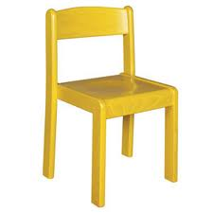 | Kráčame do škôlky – so stoličkami
Veková skupina | 5-6 ročné deti
Výchovná úloha : | Rozvíjať iniciatívu pri cvičení
Vzdelávacia: | Vypestovať potrebu cvičiť
Zdravotná úloha: | Posilnenie chrbtice
Výkonový štandard: | Vedieť udržať rovnováhu
Zameranie/Cieľ: | Zvyšovať pohyblivosť chrbtového svalstva pri napodobňovaní pohybov na náradí

Rušná časť | Chôdza:  Voľná po triede, valček striedavo v pravej a ľavej ruke- kráčame do škôlky  Ide Anča pomaličky, po cestičke do školičky | Beh:  Voľný v priestore, alebo okolo valčeka- ponáhľame sa do škôlky.  Ponáhľaj sa Anka malá, aby si nám nezmeškala | Dychové cvičenia:  Na zazvonenie sed skrížny, nádych a výdych s valčekom v ruke

Z.C. | Opis | Báseň | Kresba
1. | Sed na stoličke, nohy spolu, vystretý chrbát, hlboký predklon k špičkám nôh | Posadí sa Anka malá, aby nôžky rozkývala, vystrie nohy, predkloní sa, na pršteky pošteklí sa. | 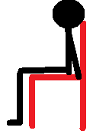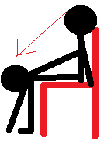
2. | Sed, nohy spolu striedavo dvíhať pravú a ľavú nohu –krátka výdrž, chrbát vystretý | Keď sú nôžky v poriadku vydržia aj cestu krátku.  Trošku hore potom dolu, zacvičia si nôžky spolu | 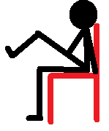
3. | Stoj mierne rozkročný za stoličkou, úklony vpravo, vľavo | Úklon vpravo, úklon vľavo zvládne Anka celkom hravo | 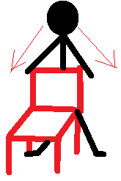
4. | Stoj spojný, ruky na operadle, striedavo unožiť pravú, ľavú nohu do strán | Všetky cesty do školičky vedú aj cez lavičky. Prekročíme pravou, ľavou a sme v škôlke raz -dva hravo | 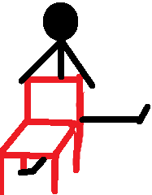
5. | Stoj pred stoličkou, ruky v bok, striedavo dvíhať pravú ľavú nohu na stoličku, krátka výdrž, | Nohu hore, ruky vbok, udrž sa a ani krok, Nevzdávaj sa Anička, udrží ťa stolička | 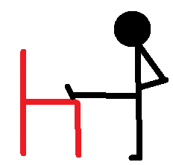
6. | Poskoky okolo stoličky, ruky vbok | Poskočme si od radosti, veď sú pevné naše kosti. Škôlka nás už čaká, všetky deti k sebe láka. | 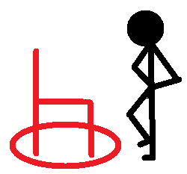

R.C. | Uvoľnenie: sed, hlboký nádych výdych | Prvá je tam Anička, čaká ju už stolička
Hra: | Na stoličky podľa hudby

